Månedspost februar 2024.

Tilbakeblikk:
I januar har vi jobbet med eventyret om De tre bukkene Bruse. Vi har laget bukker av ull og papp og et Troll av plastelina. 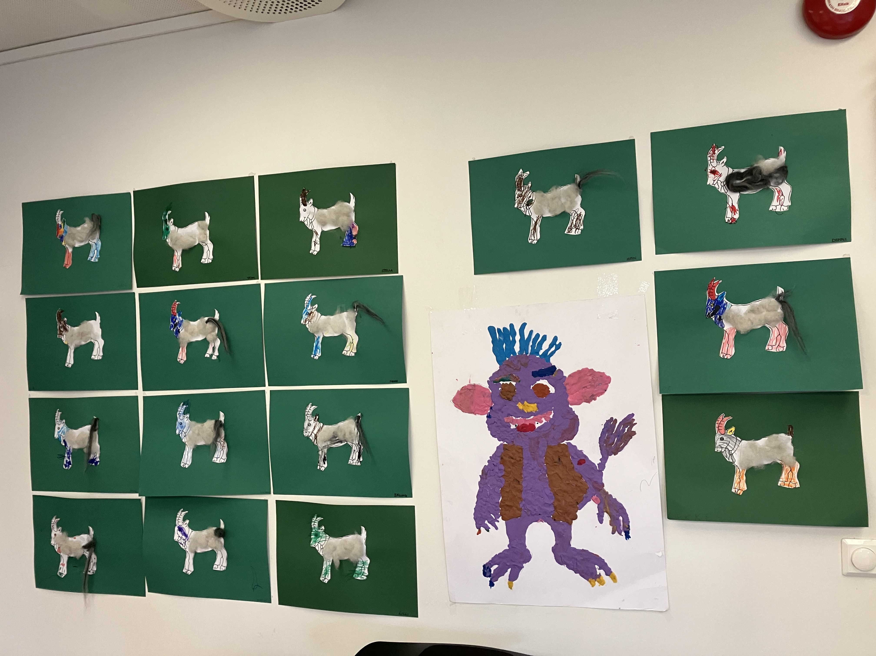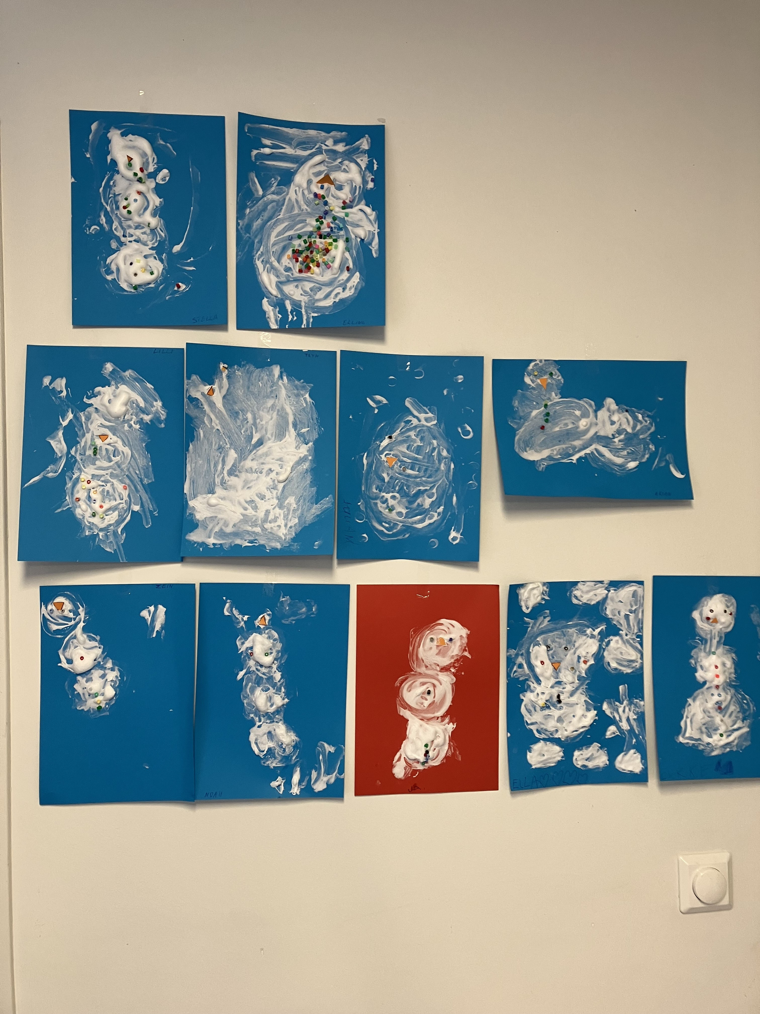
Denne måneder var preget av sykdom blant personalet. Håper at de voksne kommer snart tilbake. Vi har hatt Viktor hos oss i noen uker, og kommer sikkert se han mer framover hvis en av oss blir syk. Han er ansatt som vikar i vår virksomhet.
Det må sies at det var stor jubel da snøen/isen la seg i noen dager, vi har kost oss i snø, det skal være sagt at det trenges ikke mye snø/is før akebrettene kommer frem.
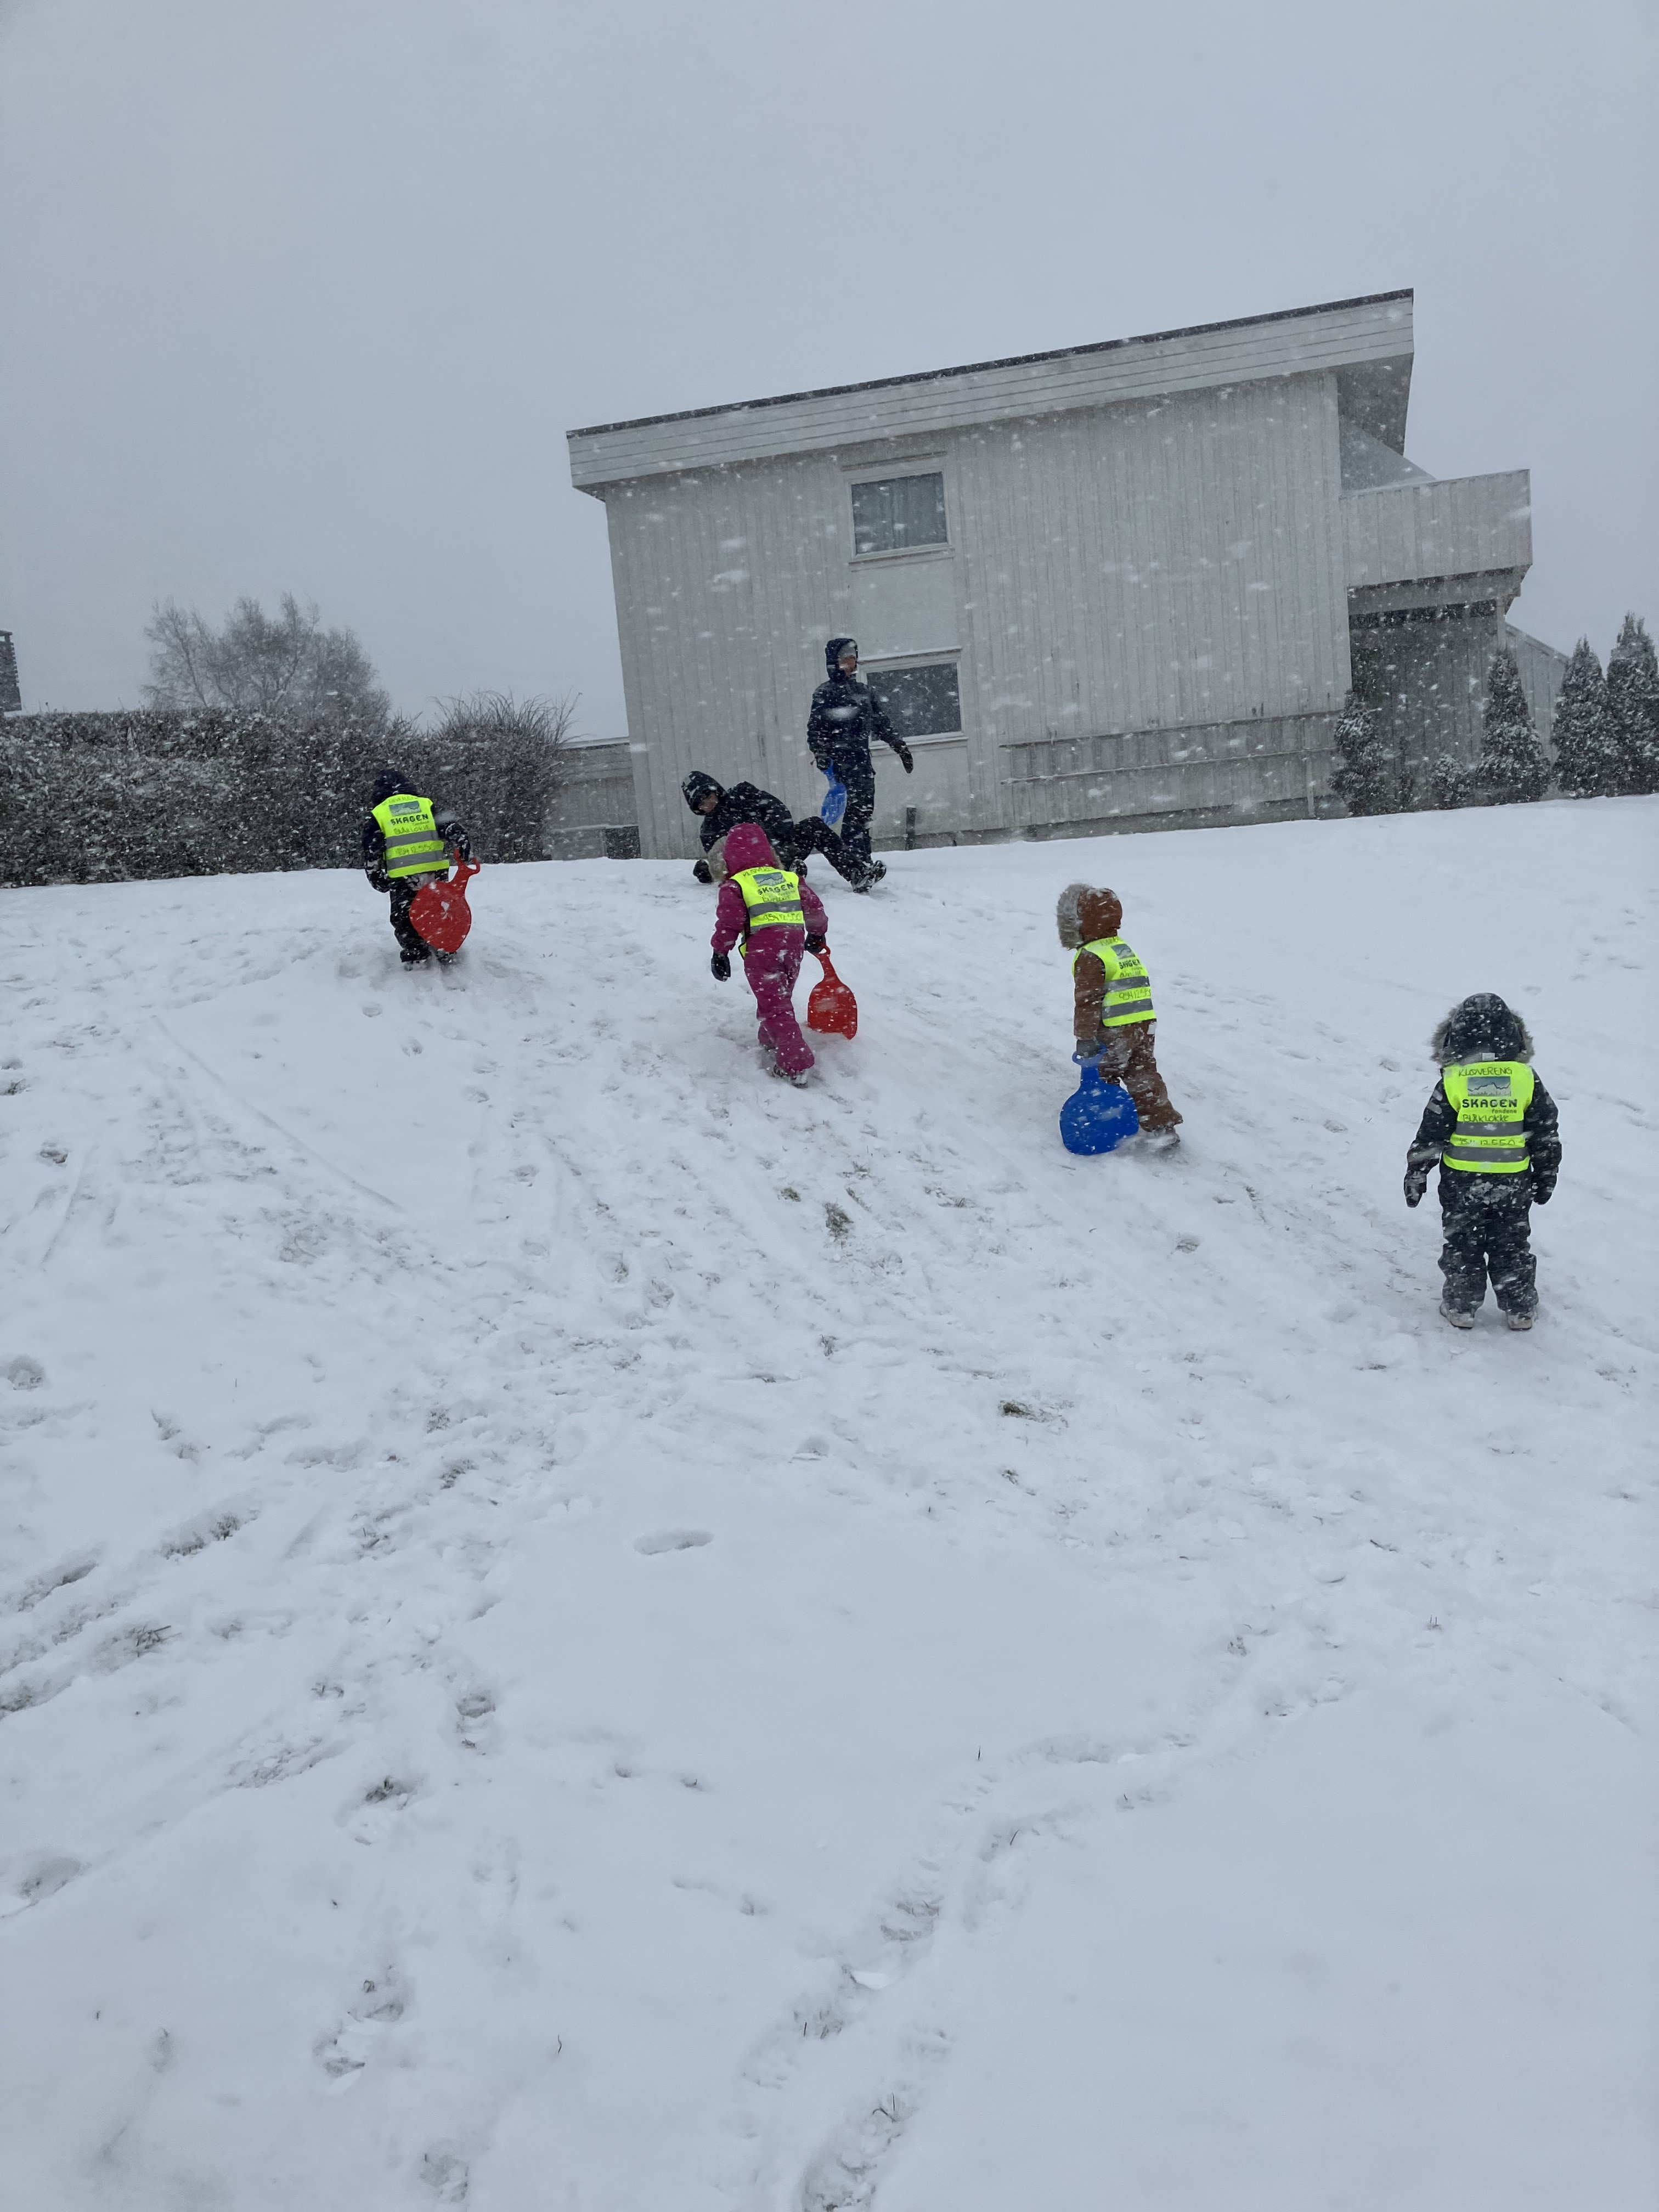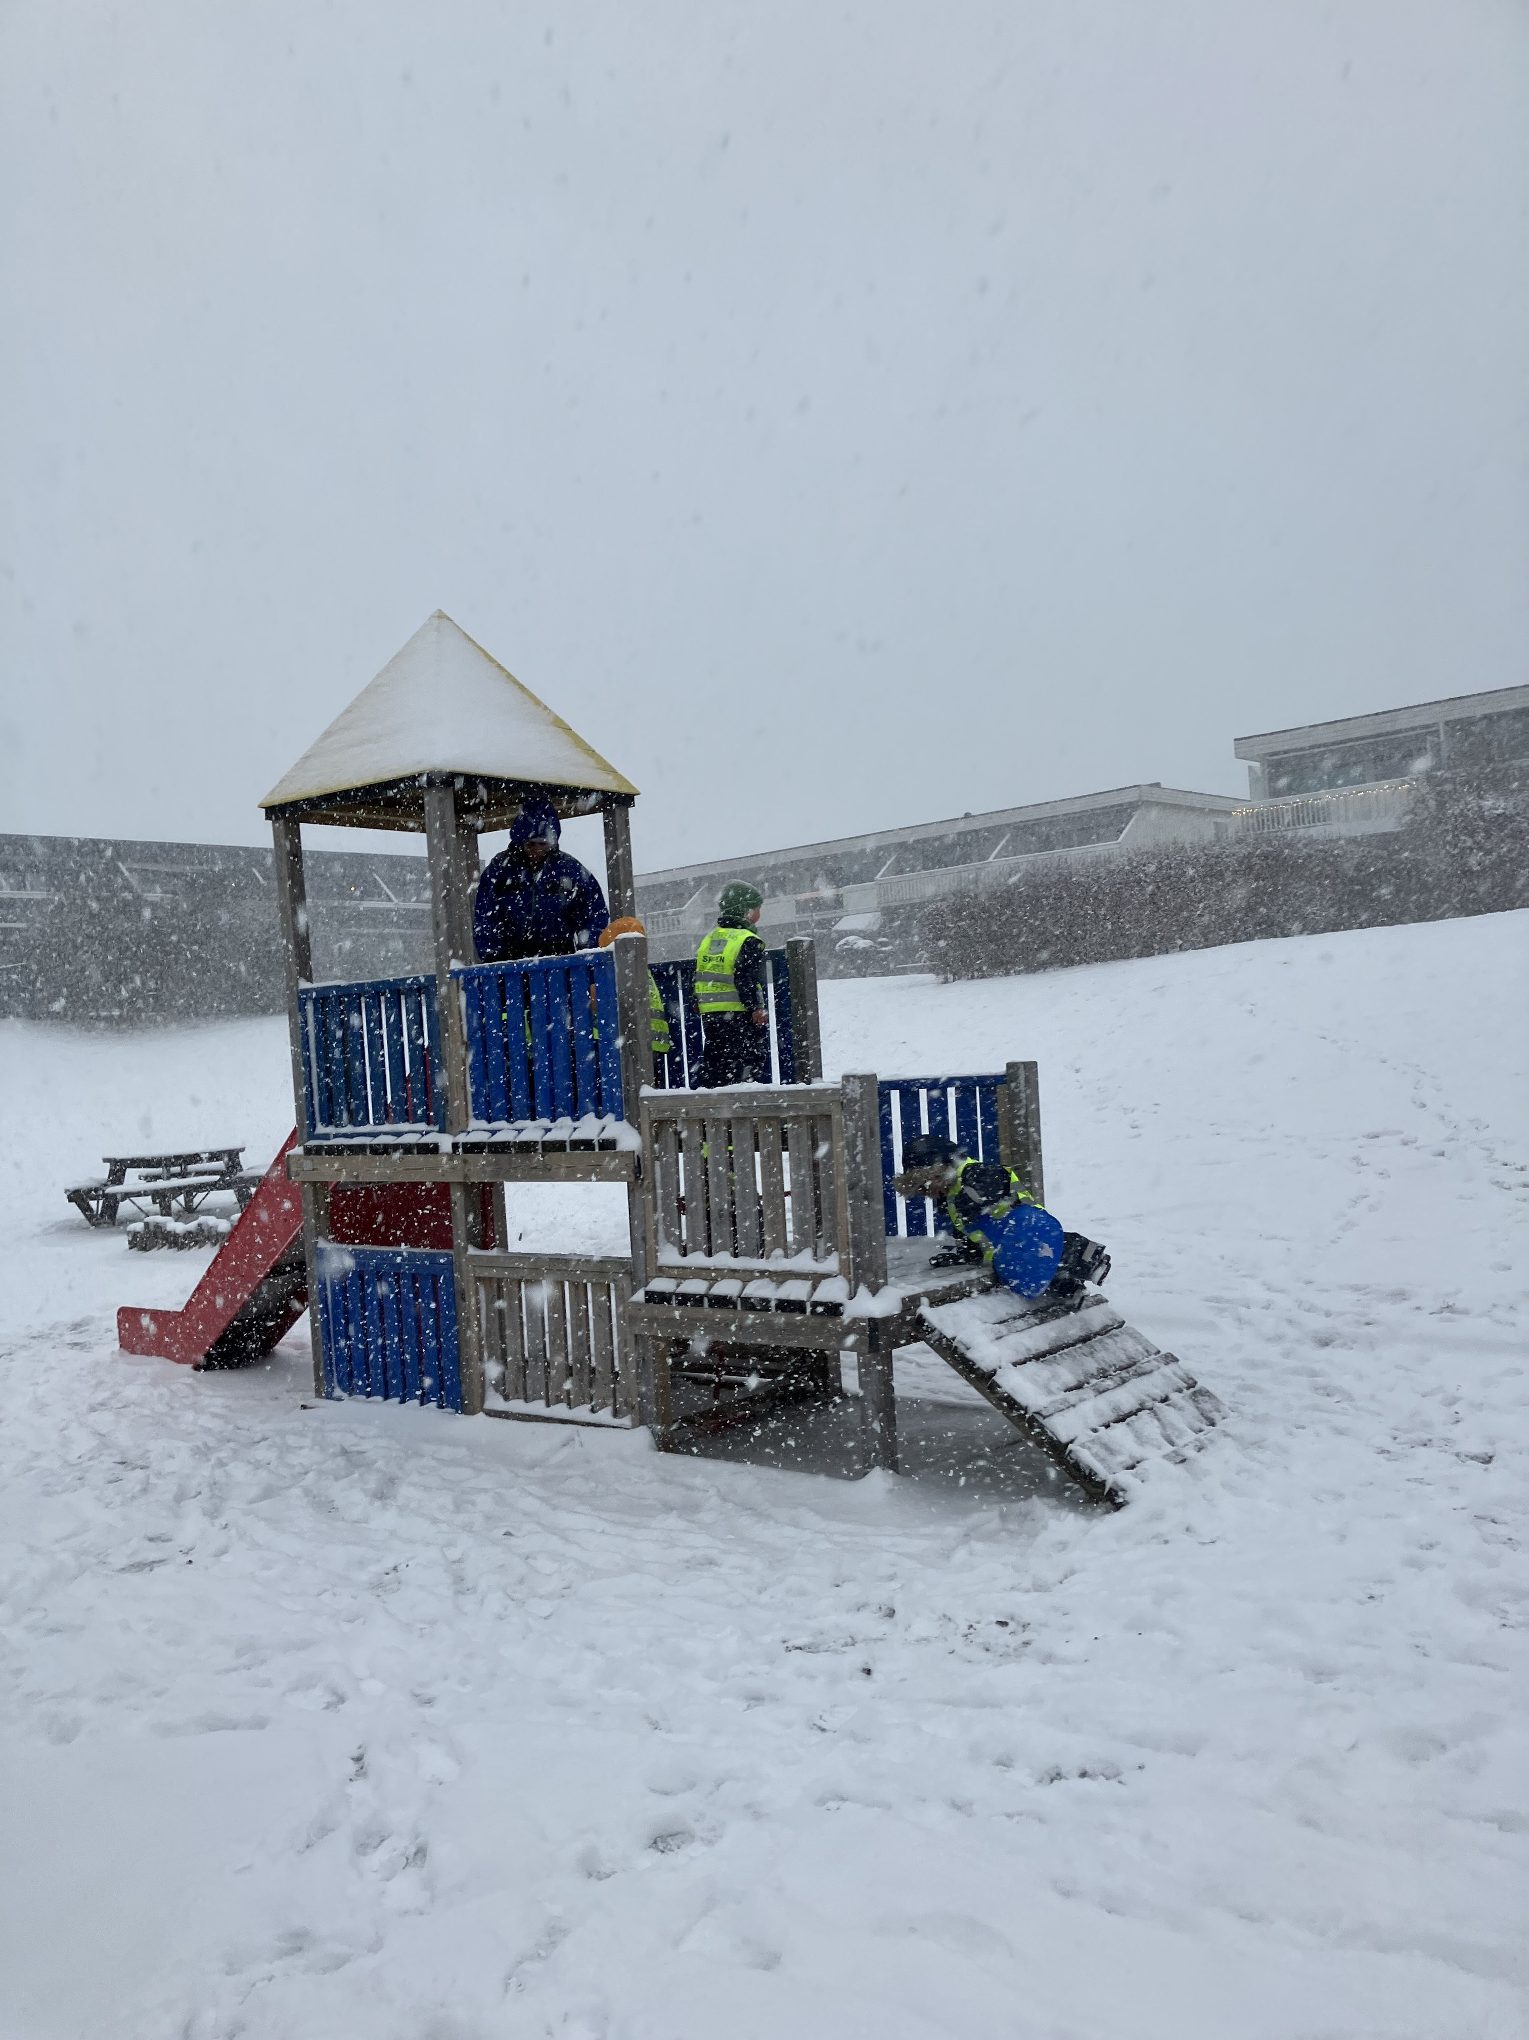
Vi har vært på tur og brent bål. Det var gøy og vi kommer til å gjøre det mer, kanskje med pinnebrød eller pølser 😊 siden dette var et ønske fra barna. 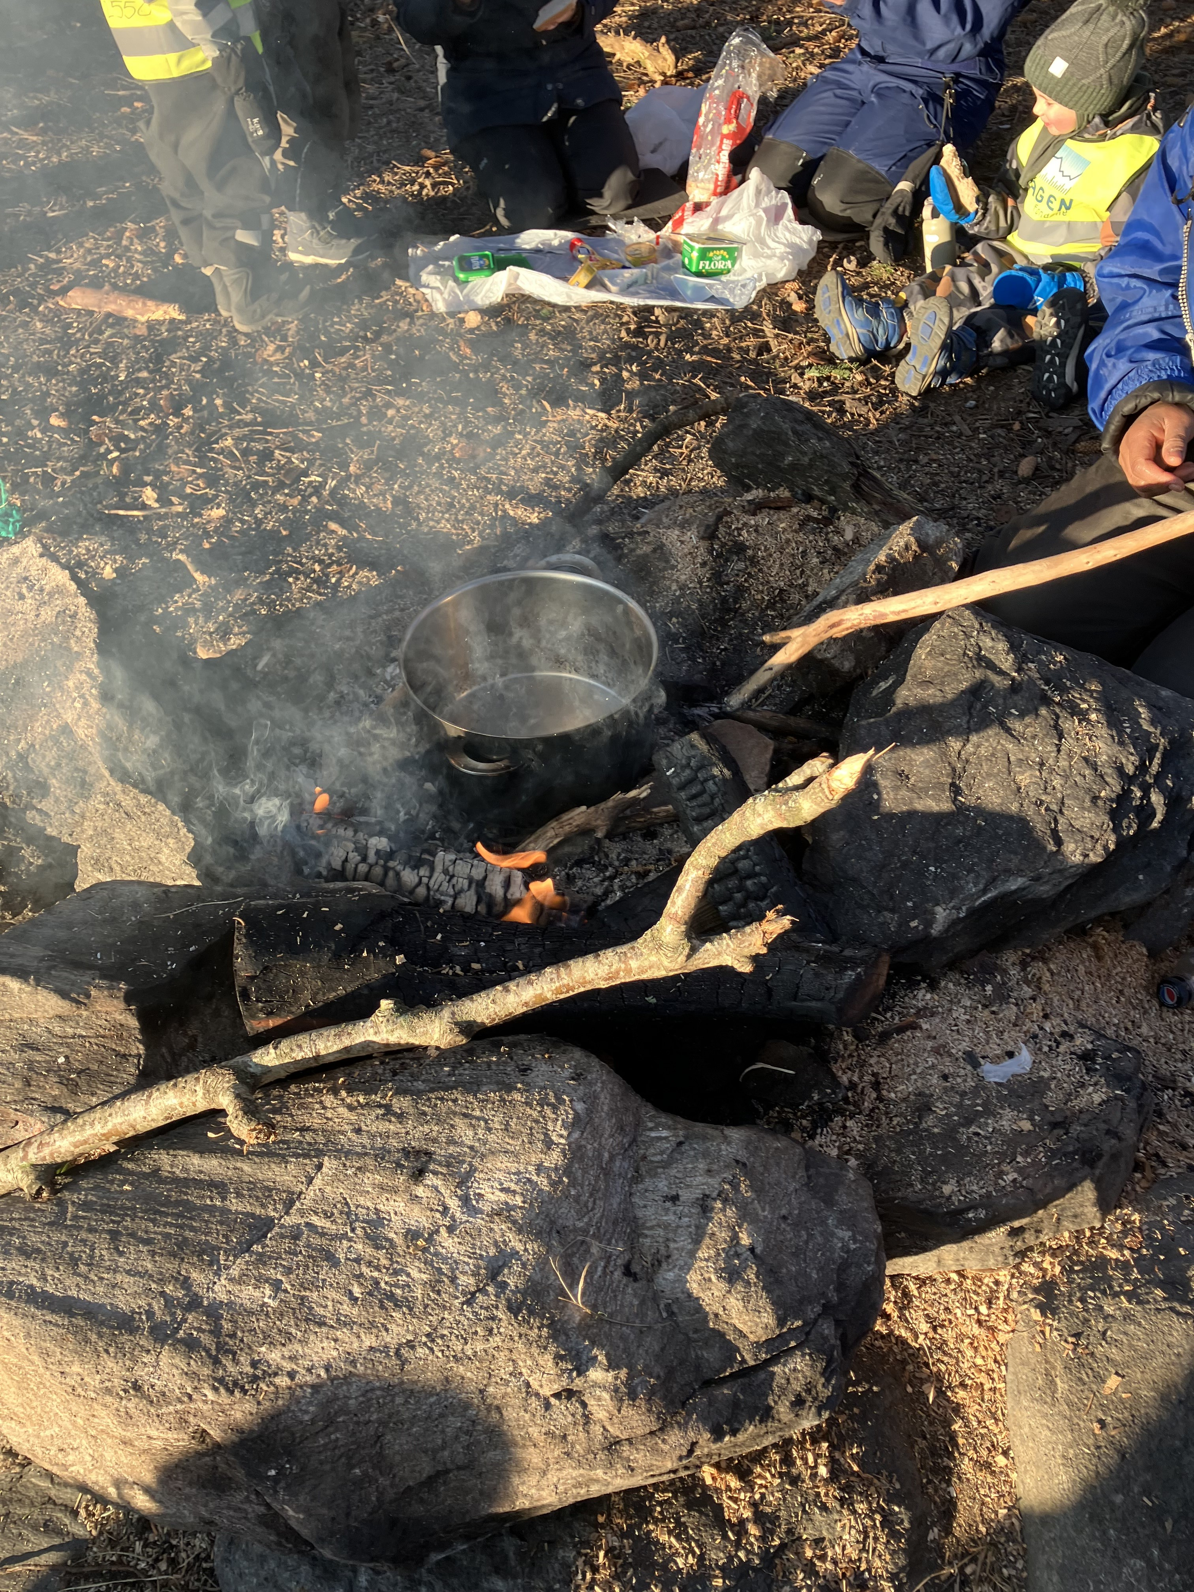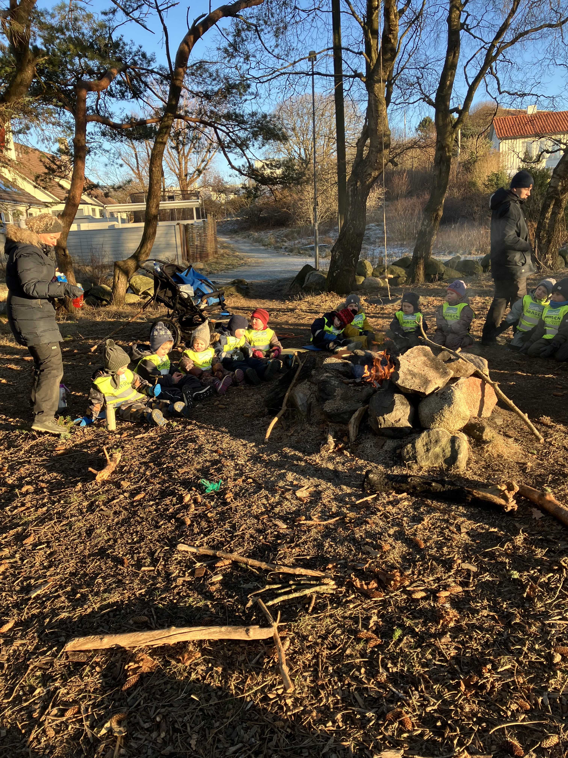
En fellestur med Tiriltunge for å ha fotballkamp. Vi vant! 😊
Tema for februar: Felleskap og tradisjon.

Denne måneden skal vi snakke om samene som feirer sin nasjonaldag den 6 februar. 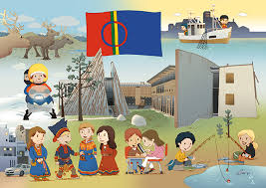
Karnevalet er en av de tradisjonene vi har i barnehagen. Husk at det er ikke plikt å kjøpe kostyme. Det er veldig kjekt å lage kostymene sammen med barna.
Vi skal fortsette å jobbe med “Snakkepakken” og denne måneden kommer vi til å jobbe med eventyret “Skinvotten”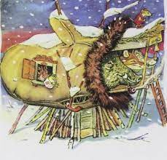

Viktige datoer:
6 februar- samenes nasjonaldag
13 februar – karneval
Viktig informasjon:
Vi vil takke de foreldrene som tok seg tid til å svare på foreldreundersøkelse. Vi skal gå gjennom resultatene, og setter pris på deres kommentarer.
Vi skal jobbe med de punktene som vi skåret lavt på for å bli bedre. Har dere noen konkrete ønsker eller spørsmål angående bhg. hverdags innhold så er det bare spør med levering eller henting. Er det noe spesielt dere vil ta opp, spør om samtale.

Vi har hatt fokus på oppførsel på tur, samlingene og måltidene. Vi snaker mye med ungene om det, og håper på positive resultater snart. Som et tiltak byttet vi sitteplasser med måltider. Vi deler oss enda mer i små grupper.
Vi ønsker alle en fin februar måned. Hilsen oss på Blåklokka.

